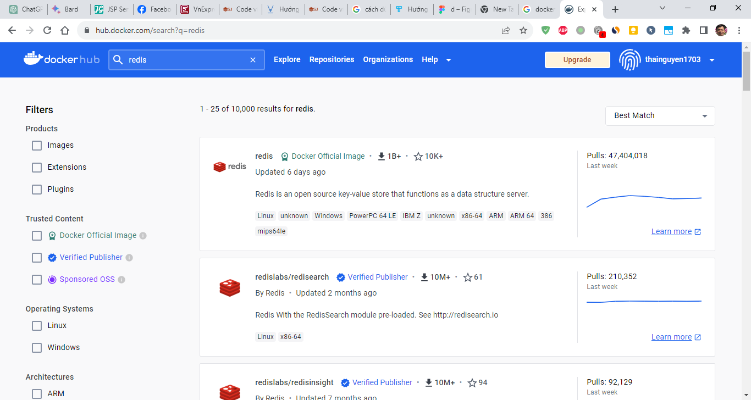  
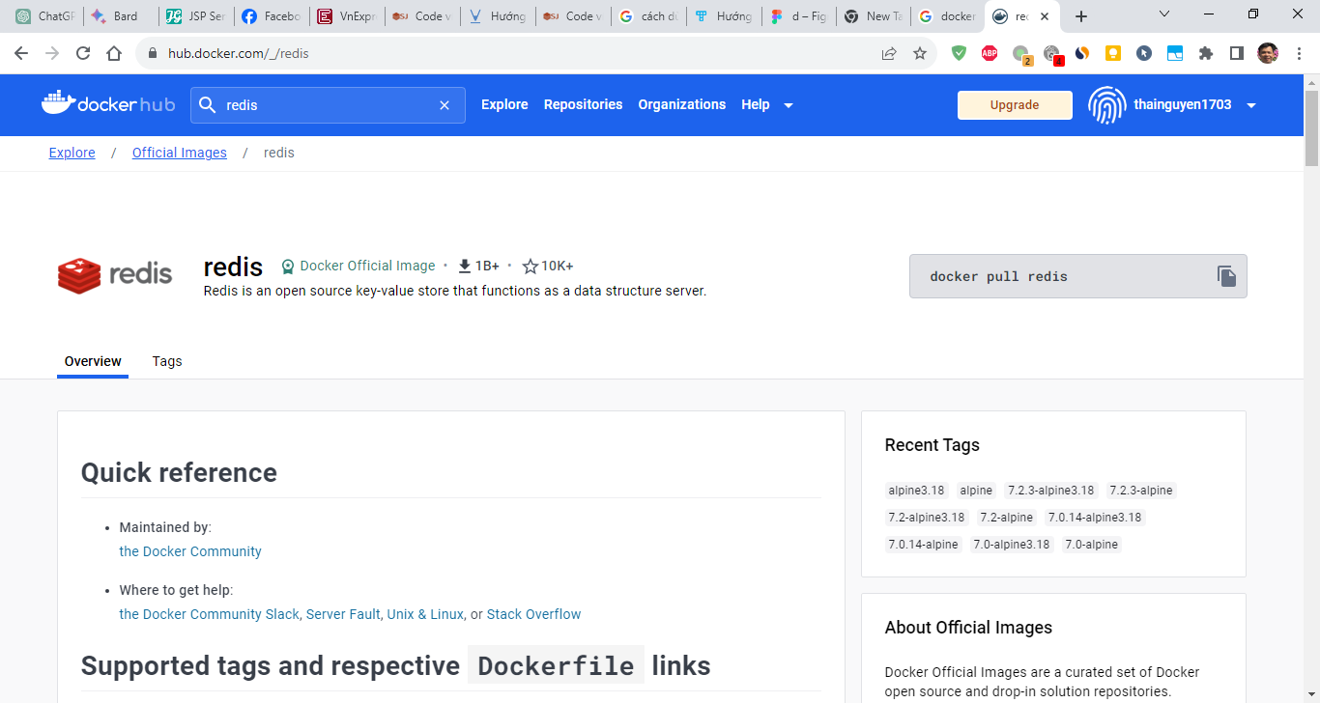

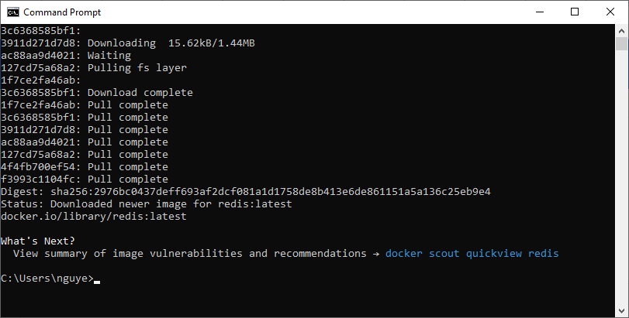

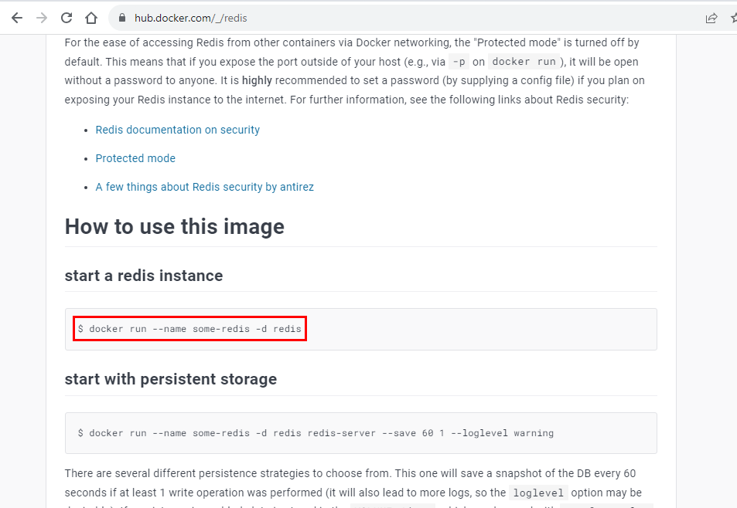

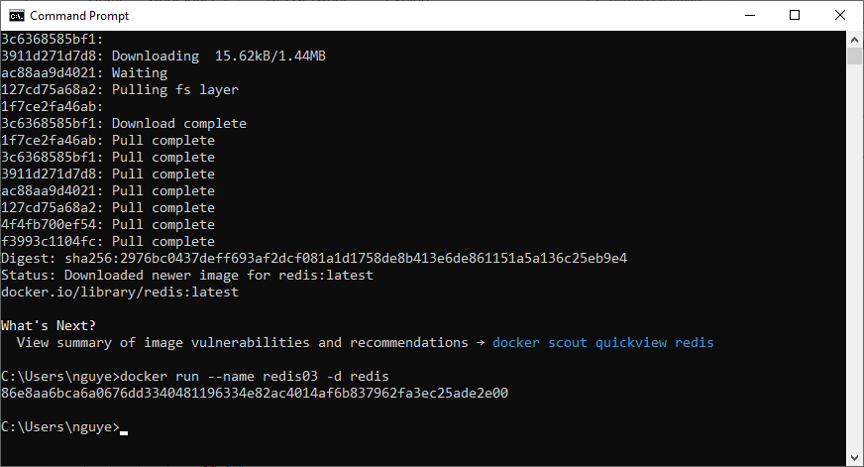

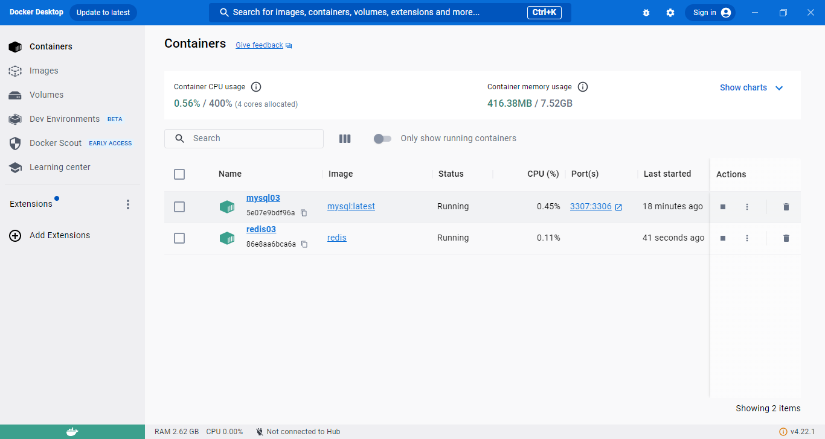

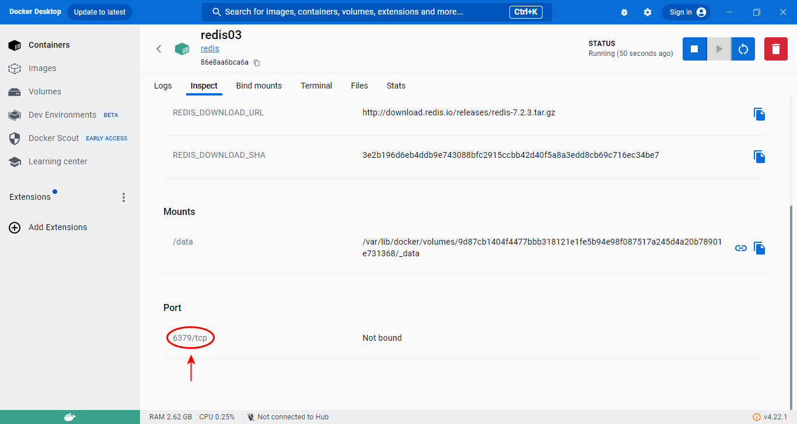

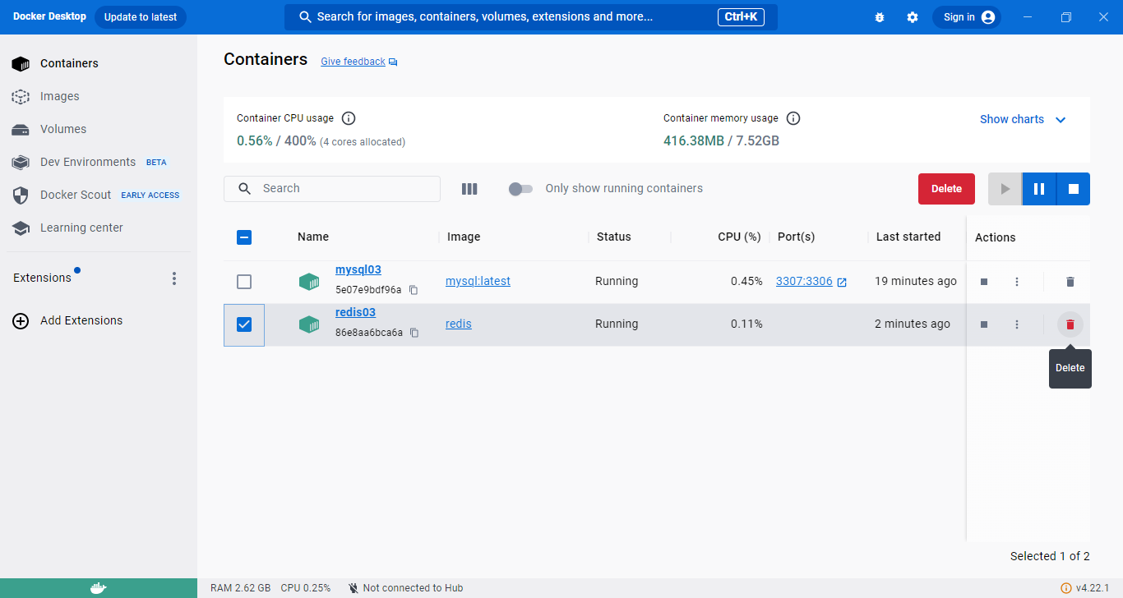

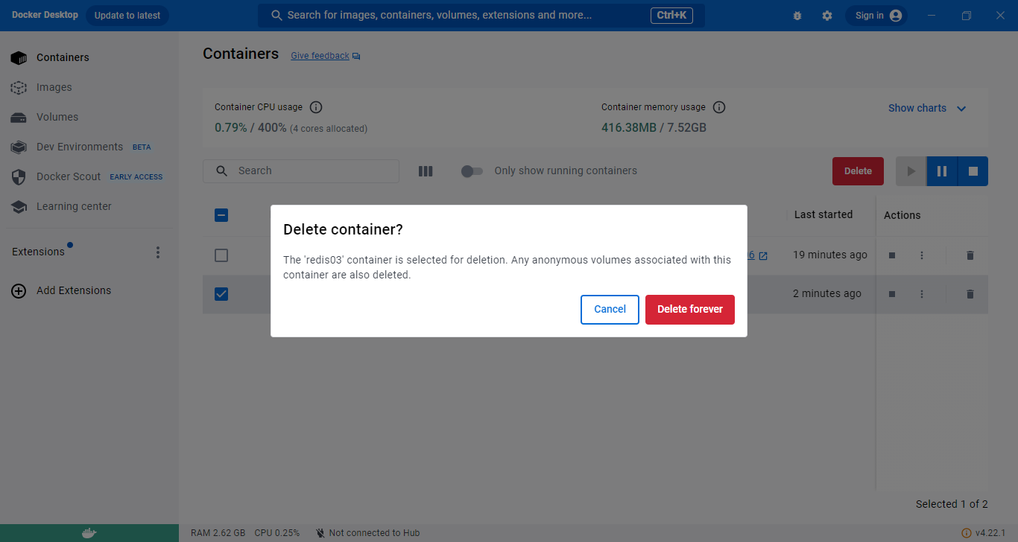

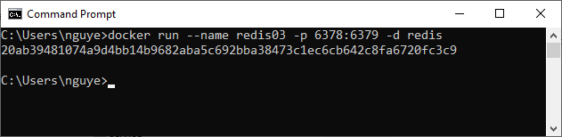

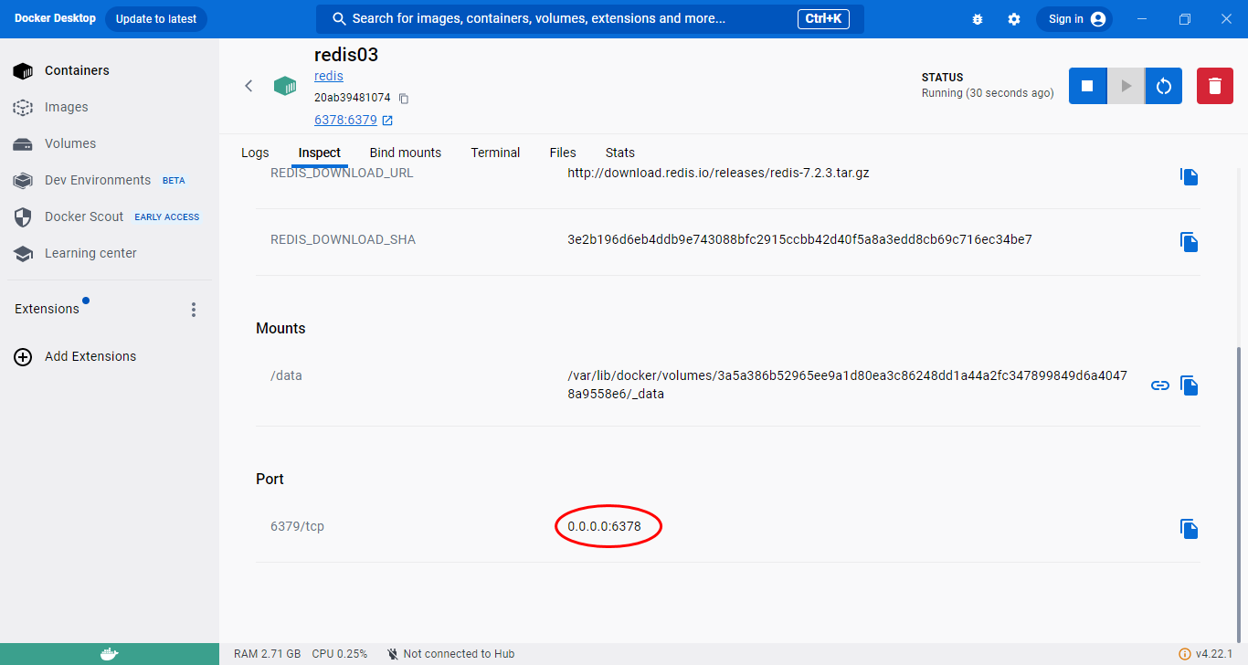

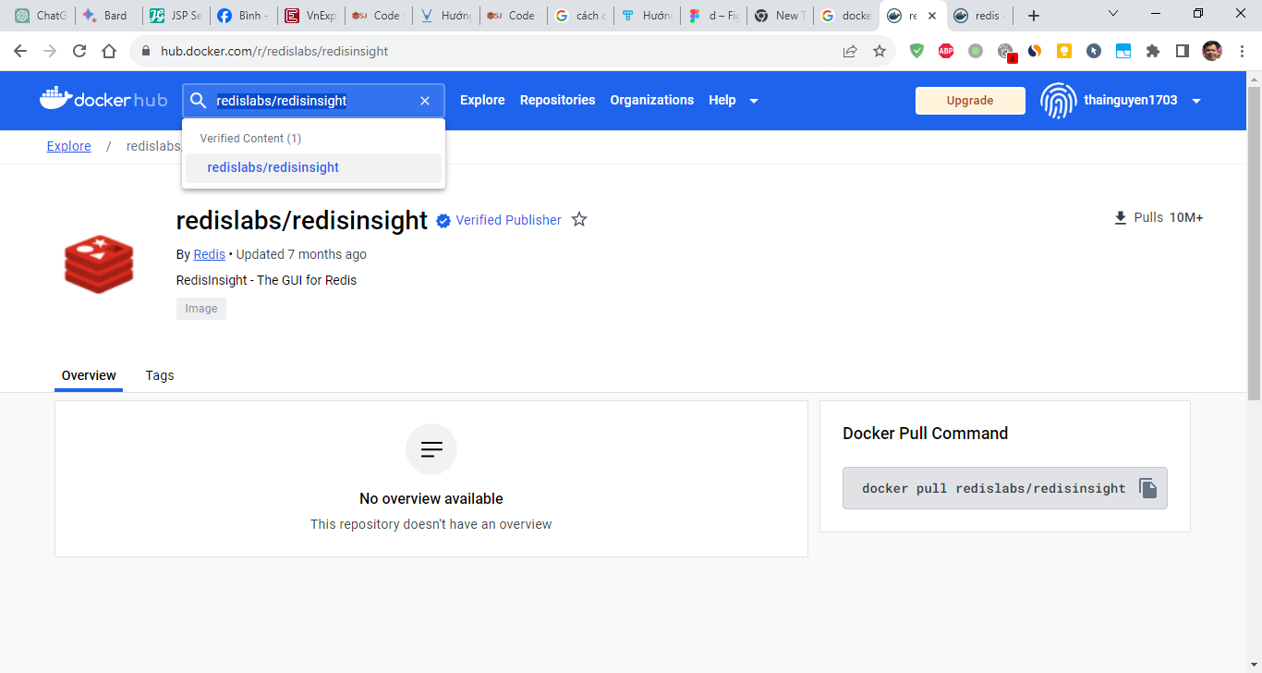

<https://docs.redis.com/latest/ri/installing/install-docker/?fbclid=IwAR06PBBVy0fjLTVkfk5hkyBNJnCav5FGcZuGmDxcNFlz1rOlOX0PYLg-anA>

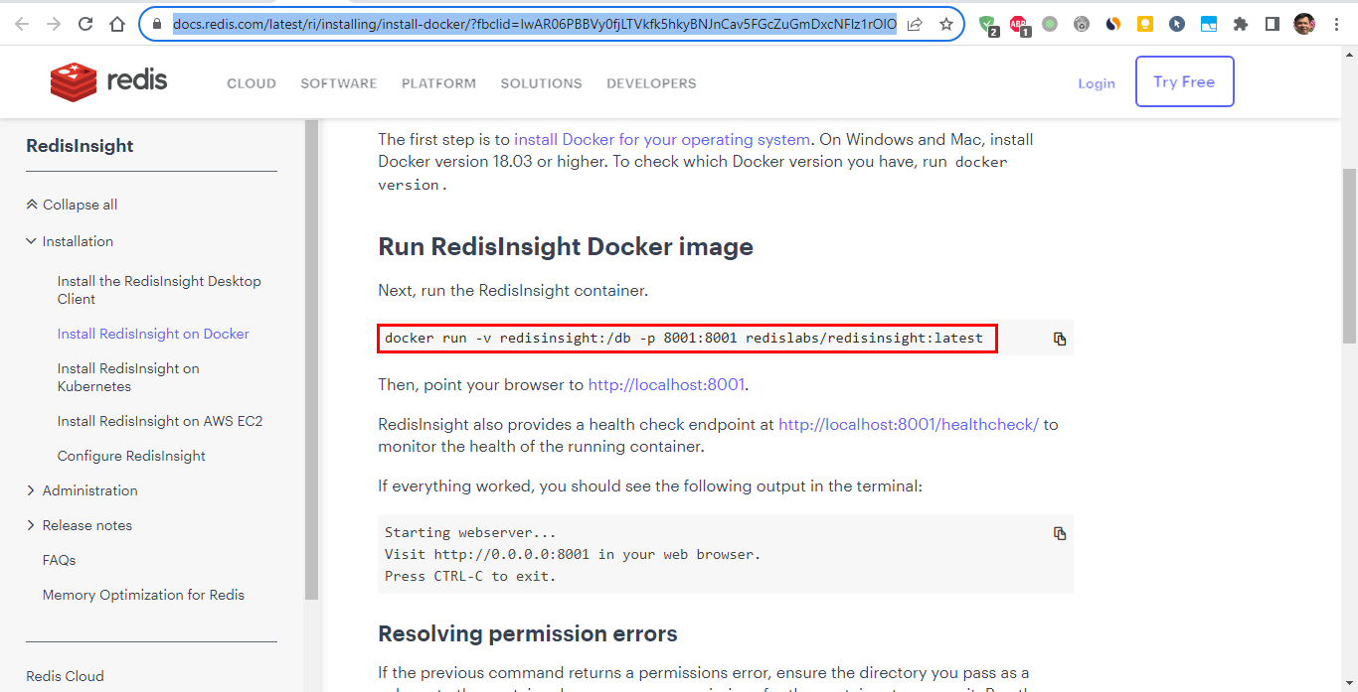

C:\Users\nguye>docker run --name uiredis03 -v redisinsight:/db -p 8001:8001 -d redislabs/redisinsight:latest

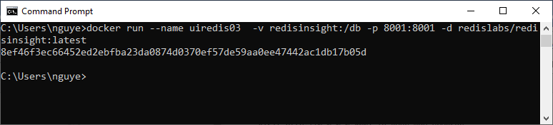

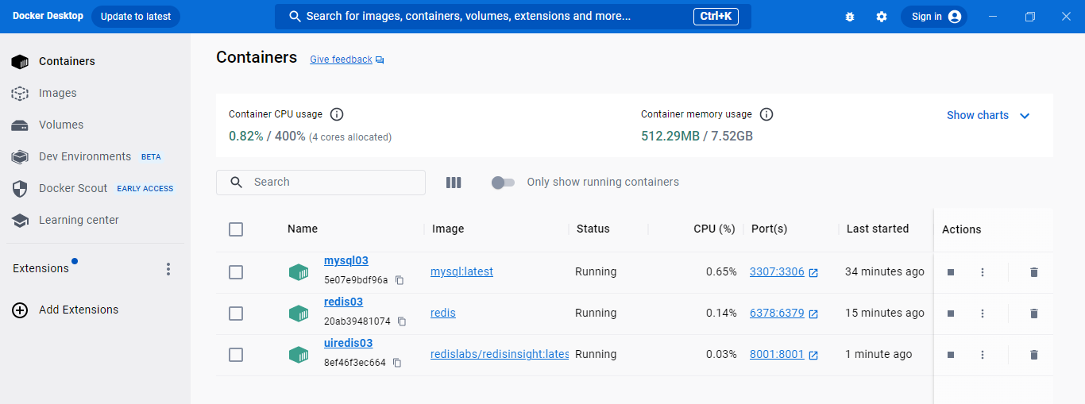

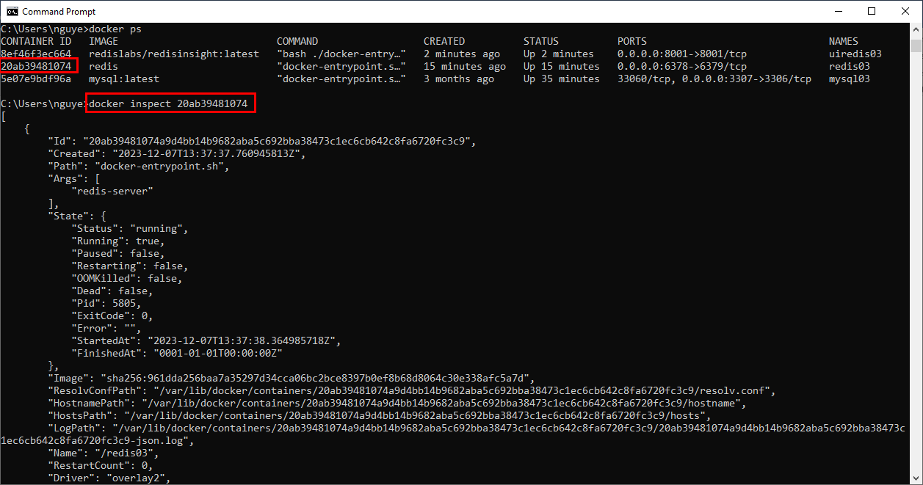

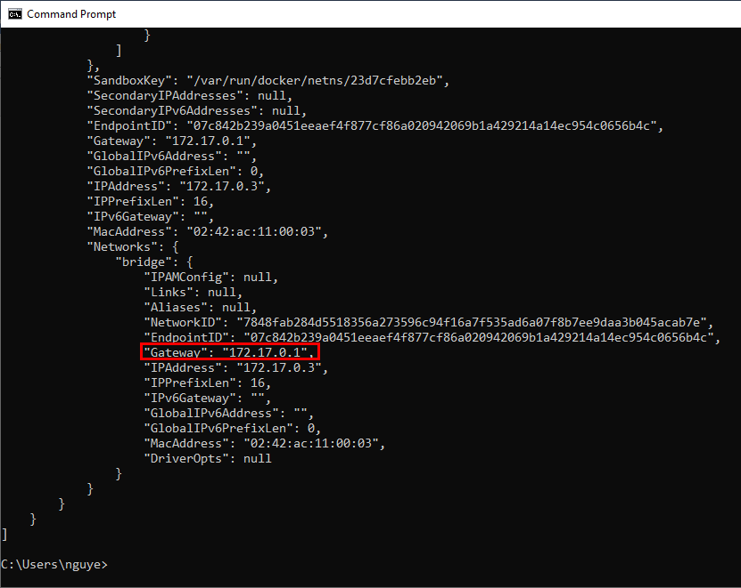

<http://localhost:8001/>

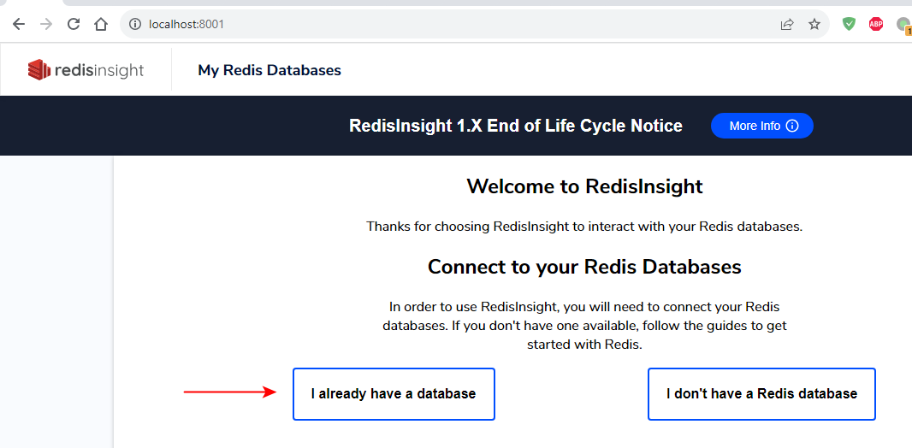

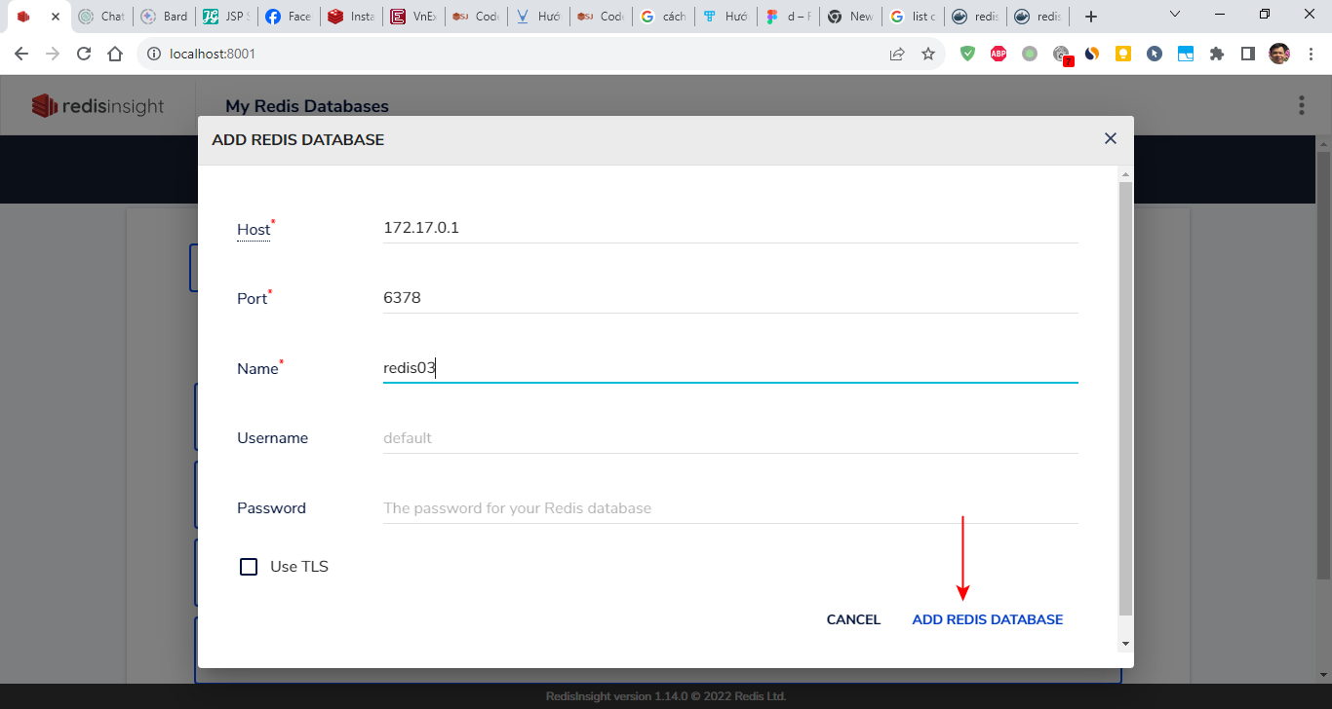

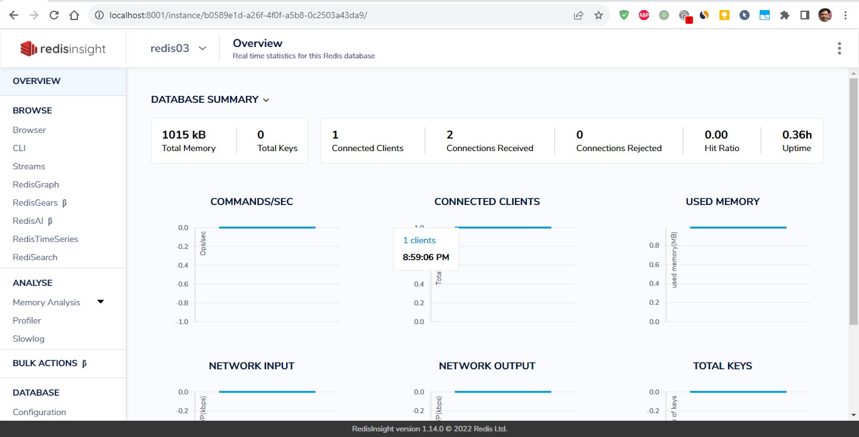

<https://viblo.asia/p/huong-dan-spring-boot-redis-aWj53NPGl6m>

<dependencies>

<!--spring mvc, rest-->

<dependency>

<groupId>org.springframework.boot</groupId>

<artifactId>spring-boot-starter-web</artifactId>

</dependency>

<dependency>

<groupId>org.springframework.data</groupId>

<artifactId>spring-data-redis</artifactId>

</dependency>

<dependency>

<groupId>io.lettuce</groupId>

<artifactId>lettuce-core</artifactId>

<version>5.1.3.RELEASE</version>

</dependency>

</dependencies>

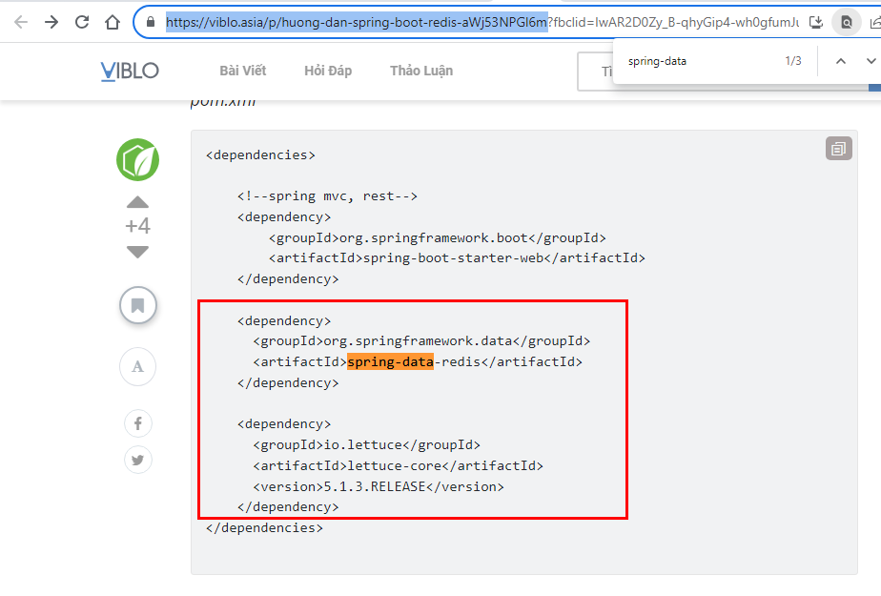

<dependency>

<groupId>io.lettuce</groupId>

<artifactId>lettuce-core</artifactId>

<version>5.1.3.RELEASE</version>

</dependency>

lettuce: tạo connection connetor tới Redis db (giống SQL connector)

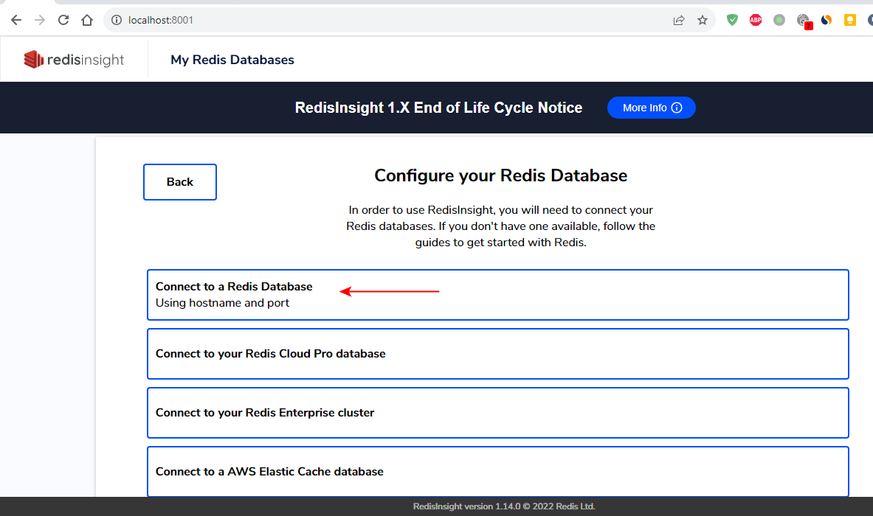

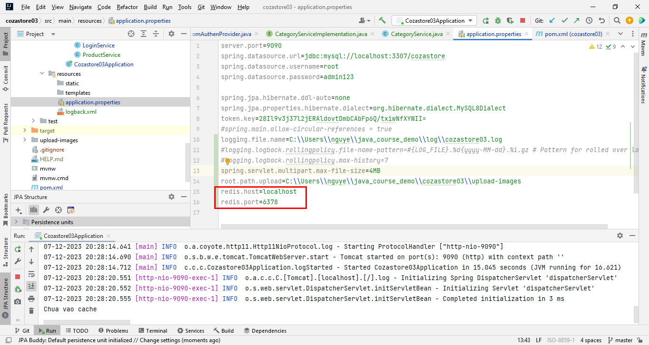

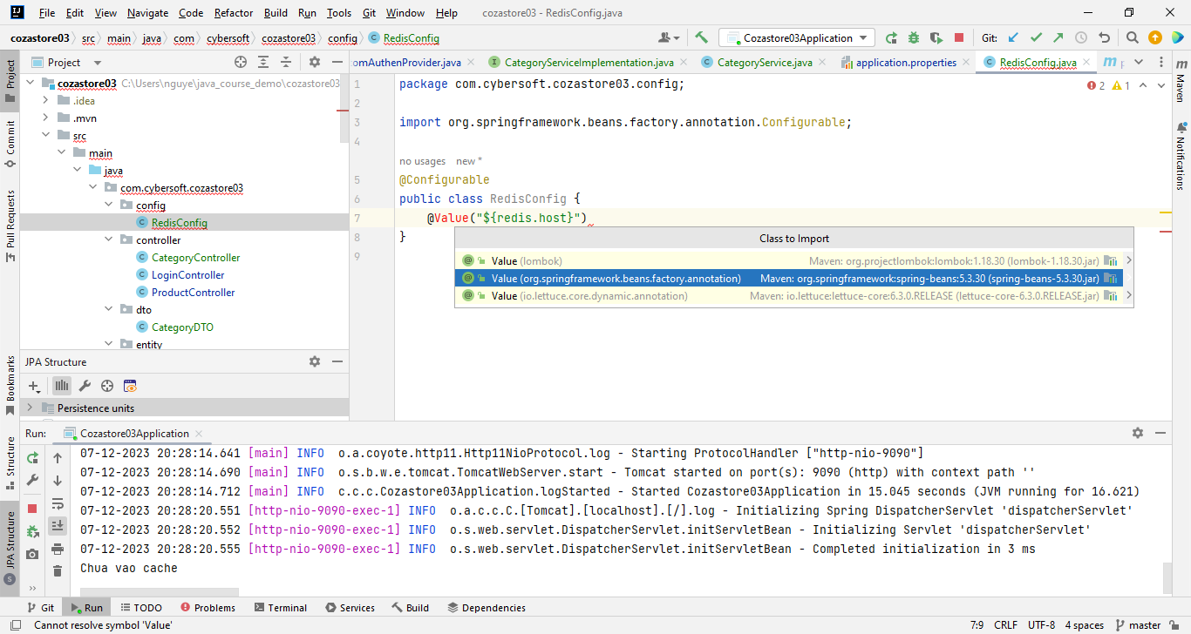

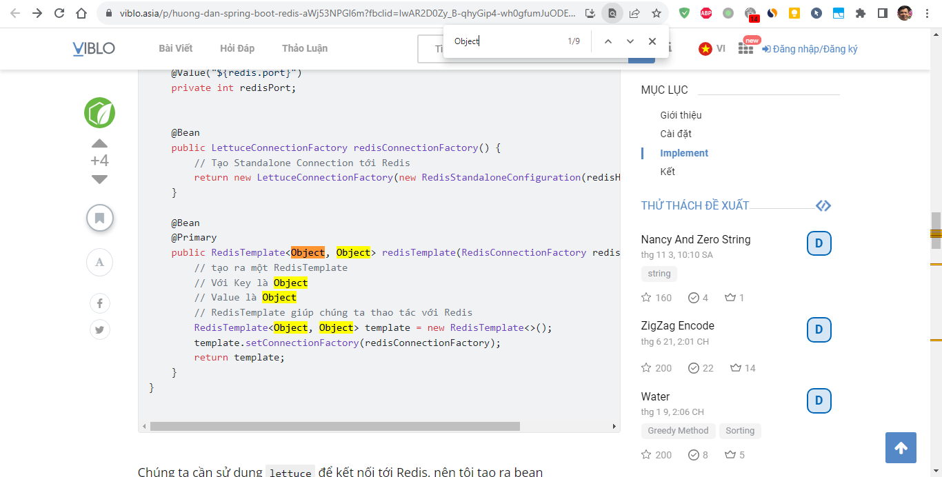

Chúng ta không dùng

public RedisTemplate<Object, Object>

vì chỉ có JAVA mới truy xuất được JAVA object, còn Node.JS, Golang,… ko thể truy xuất được -> để tất cả lưu trữ được thì lưu ở dạng string JSON !!!

